한미사이언스 ‘에너지골드’ 패키지 리뉴얼…“빠르고 강한 이미지 표현”

고급스러운 금박 디자인 적용…프리미엄 브랜드 이미지 강화
아르지닌 강조 그래픽 도입…활력 드링크 특성 직관적 전달

(2026년 7월 15일) 한미사이언스의 대표 에너지드링크 ‘에너지골드’가 10년 만에 새로운 패키지 디자인으로 소비자들을 만난다.

한미사이언스는 에너지골드의 브랜드 정체성과 제품 특장점을 보다 직관적으로 전달하기 위해 패키지 디자인을 리뉴얼하고, 7월 중순부터 전국 약 5천여 곳의 약국에 순차 공급한다고 15일 밝혔다.
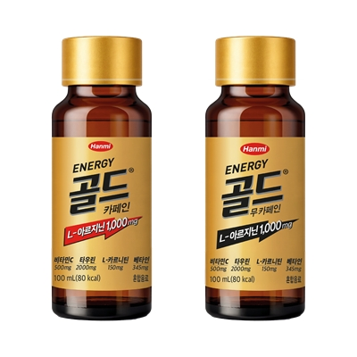
에너지골드는 L-아르지닌을 포함한 비타민, 타우린 등 피로회복성분 8종이 들어간 약국 전용 프리미엄 드링크 제품이다. 빠른 활력 충전과 고급스러운 브랜드 이미지를 바탕으로 꾸준히 소비자들의 선택을 받아오고 있다.

이번 리뉴얼은 약국 프리미엄 드링크로서의 정체성을 강화하는 데 초점을 맞췄다. 기존 실링 포장 대신 금색 라벨을 적용해 고급스러운 이미지를 구현했으며, 브랜드 로고의 가독성과 존재감을 높여 소비자 인지도를 한층 강화했다.
<사진> 리뉴얼된 ‘에너지골드’ 패키지

특히 에너지골드의 핵심 성분인 L-아르지닌에는 번개 모양 그래픽을 새롭게 적용해 빠르고 강력한 활력 이미지를 시각적으로 표현했다. 이를 통해 제품의 특장점을 소비자들이 보다 직관적으로 인식할 수 있도록 했다.

한미사이언스 관계자는 “이번 리뉴얼은 에너지골드의 프리미엄 이미지와 빠른 활력 충전이라는 제품 특성을 시각적으로 강화하는 데 중점을 뒀다”며 “앞으로도 소비자와 약국 현장의 니즈를 반영해 브랜드 경쟁력을 지속 높여 나가겠다”고 말했다.

에너지골드는 한미사이언스 계열사이자 한미약품 의약품 유통 등을 맡고 있는 온라인팜을 통해 전국 약국에 유통되며, 소비자가 처방전 없이 직접 약국에서 구매할 수 있다.

<끝>

■ 자료 문의 : 안종연 대리 (02 410 9831)

